白鹅的饲料有哪些，自制鹅饲料配方育肥
为了满足白鹅不同生长期的需要，对于白鹅的饲料配制也要采取合理、科学的方法来进行，白鹅的肉仔鹅生长速度快，适应能力强，多种饲料搭配，以发挥相互之间的营养互补作用。 以下是养殖白鹅的饲料自配料，仅供参考：
白鹅饲料自配料
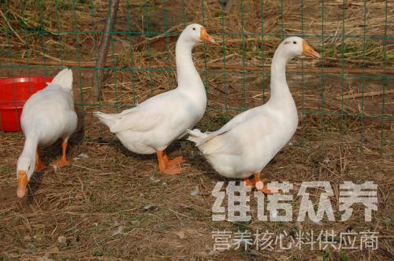​
一、白鹅饲料自配料：
1、1-21日龄雏鹅的饲料自配方：
玉米粉50%、鱼粉8%、豆饼15.7%、麦麸10%、草粉15%、骨粉0.7%、食盐0.3%、维诺鹅用多维0.1%，维诺霉清多矿0.1%，维诺复合益生菌0.1%。
2、22-90日龄的饲料配方：
玉米粉35%、鱼粉5%、菜籽饼15.7%、麦麸15%、草粉20%、贝壳粉8%、骨粉0.7%、食盐0.3%、维诺鹅用多维0.1%，维诺霉清多矿0.1%，维诺复合益生菌0.1%。
3、玉米粉42.6%、荞麦20%、黄豆饼30%、鱼粉6%、赖氨酸0.5%、蛋氨酸0.6%、维诺鹅用多维0.1%，维诺霉清多矿0.1%，维诺复合益生菌0.1%。
白鹅是一种经济价值很高的食草水禽，不仅耐粗饲，适应性强，生长快，饲料报酬高，复合益生菌抑制有害菌的繁殖，增加有益菌群的优势，提高养殖效率，提高抵抗能力，改善肉品质。

